Prénom : Date :

Repérer et situer quelques évènements dans un temps long. | A+ | A | PA | NA
Repérer des périodes de l'histoire du monde occidental et de la France en particulier, quelques grandes dates et personnages clés.
Comprendre l'évolution des sociétés à travers des modes de vie (alimentation, habitat, vêtements, outils, guerre, déplacements...) et des techniques à diverses époques.

1) Les vêtements au fil du temps.
Ecris sous chaque image à quelle époque appartient le costume :
Préhistoire / Antiquité / Moyen-Age / Temps Modernes / XIXe siècle / Aujourd’hui.
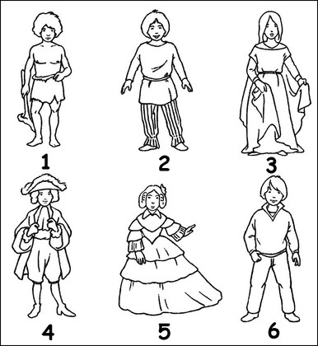

2) Les vêtements à la Préhistoire
Avec quoi sont fabriqués les premiers vêtements ? (Explique les matières utilisées et les instruments pour la couture) ________________________________________________________________________________
________________________________________________________________________________________________________________________________________________________________________________

3) Les vêtements à l’Antiquité.
Complète en t’aidant du texte et à l’aide des mots suivants :
galoche – braies – fibule – tunique – la saie - ceinture
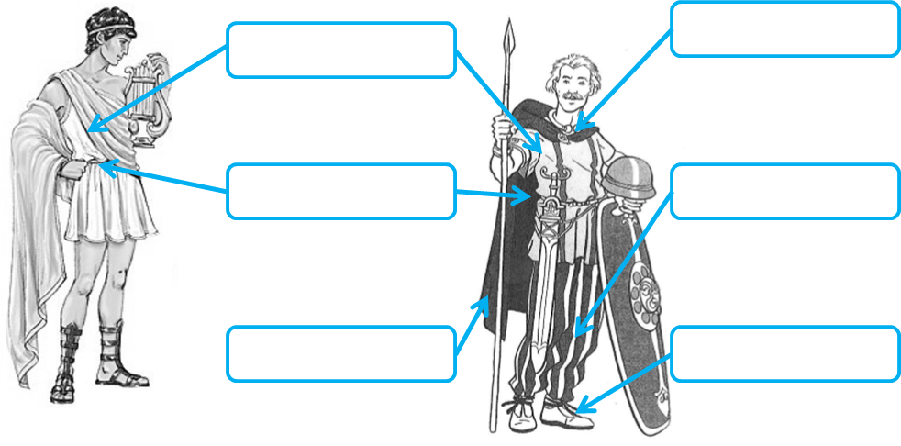

4) Les vêtements au Moyen-Age.

- Les paysans s’habillent richement avec de la soie et des fourrures. VRAI FAUX
- Les paysans s’habillent avec du lin et du chanvre. VRAI FAUX
- Au Moyen-Age, on s’habille différemment en fonction de la classe sociale. VRAI FAUX
- Au Moyen-Age, les cheveux sont généralement couverts. VRAI FAUX
- Les Nobles sont les moins bien habillés. VRAI FAUX
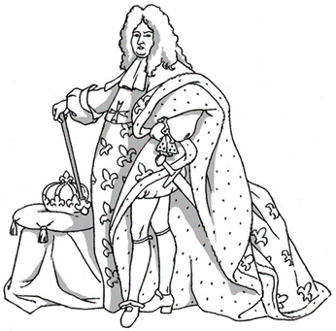
5) Les vêtements aux Temps Modernes
Comment la Noblesse montre t-elle sa supériorité ?
________________________________________________________________________________________________________________________________________________________________________

6) Les vêtements à l’époque contemporaine.
- Au XXème siècle, les femmes peuvent porter des pantalons. VRAI FAUX
- Au XXème siècle, on découvre de nouvelles matières. VRAI FAUX
- Tous les vêtements sont fabriqués à la main. VRAI FAUX

